**2024年1月份校领导、行政、家长现场陪餐照片**

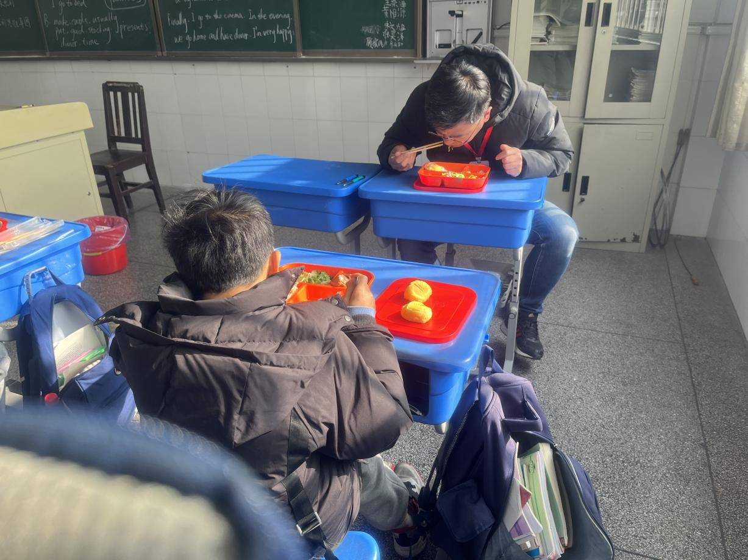

陪餐时间：1月2日 陪餐人员：校领导

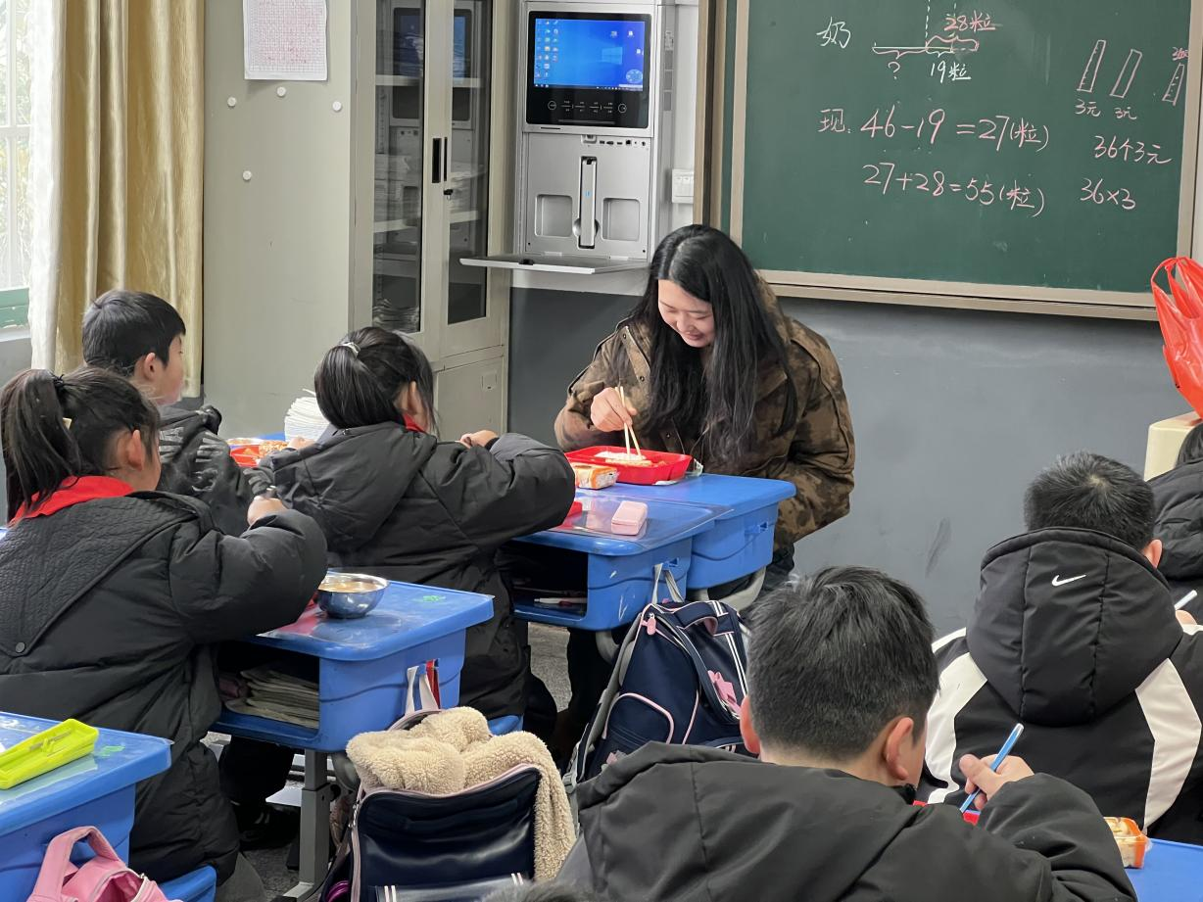

陪餐时间：1月3日 陪餐人员：家长代表

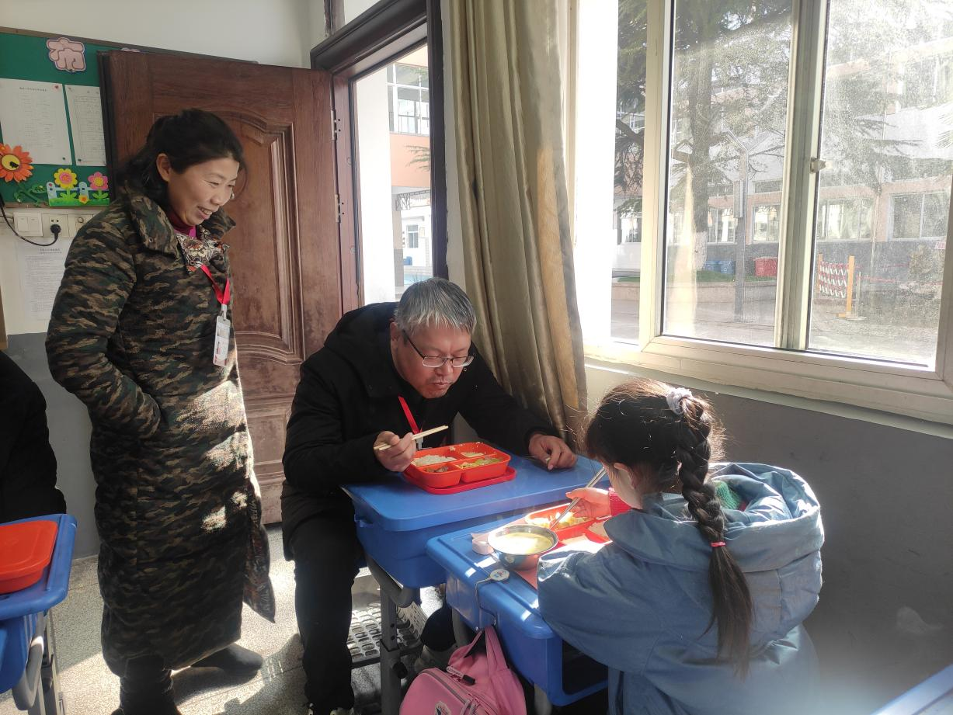

陪餐时间：1月4日 陪餐人员：校行政

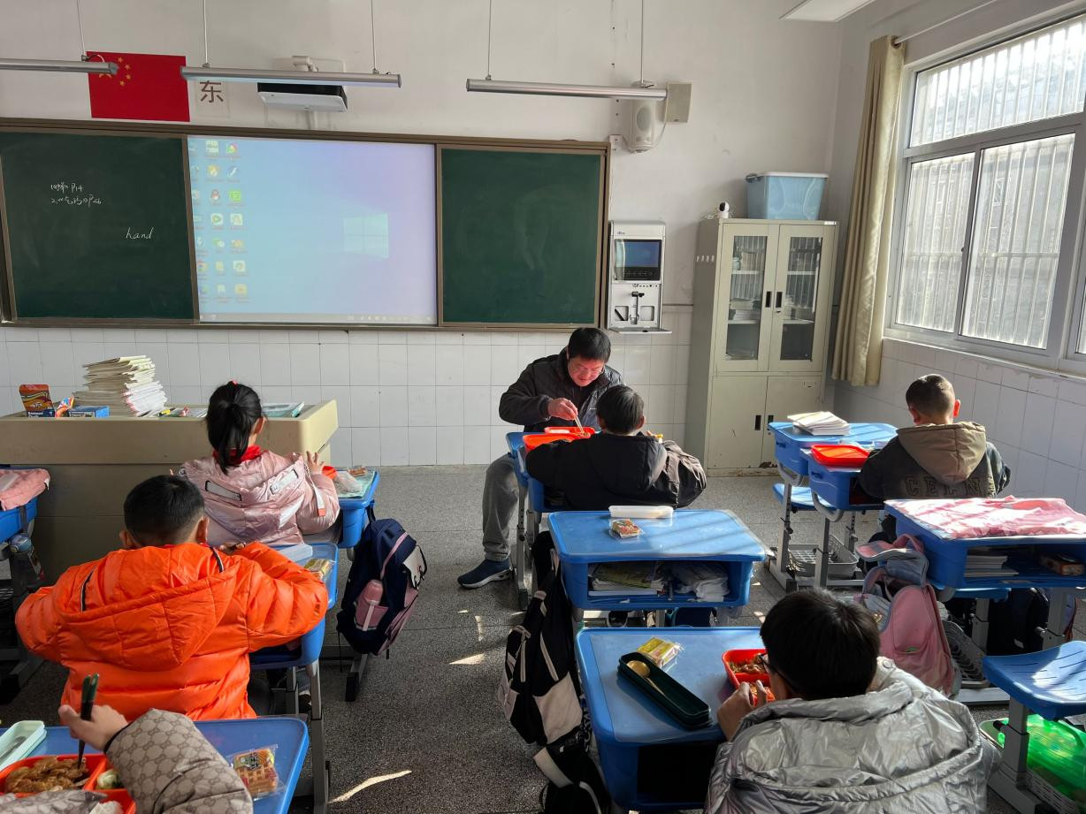

陪餐时间：1月5日 陪餐人员：校行政

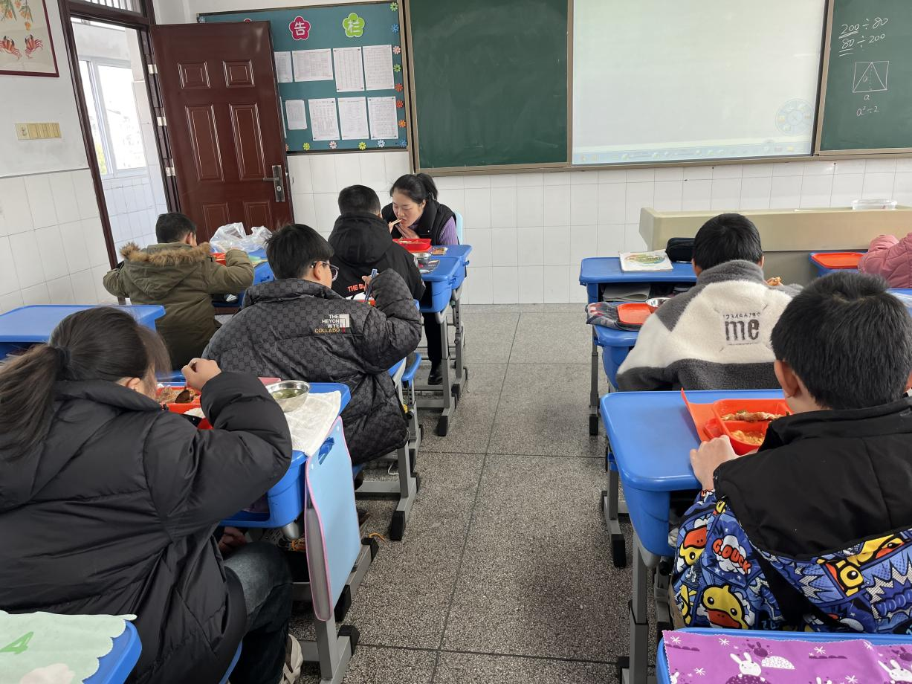

陪餐时间：1月5日 陪餐人员：家长代表

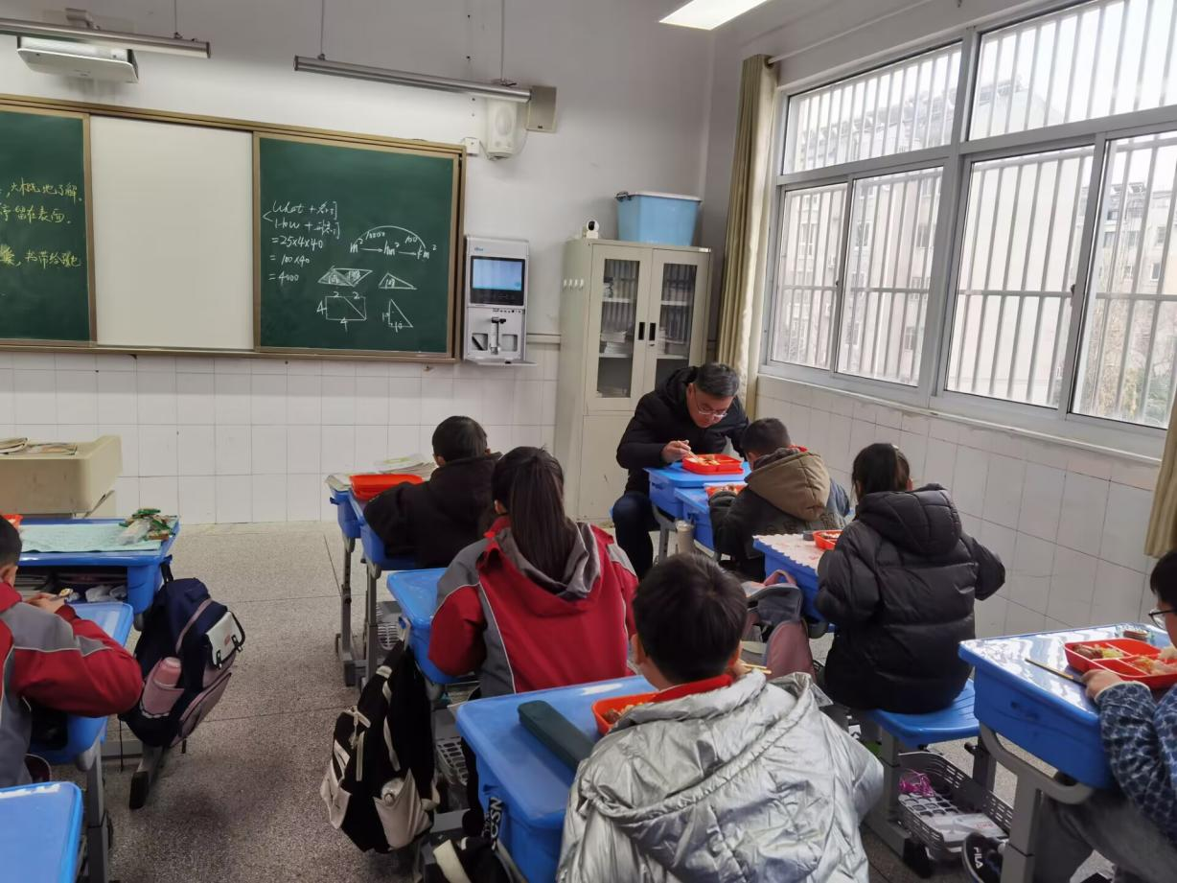

陪餐时间：1月8日 陪餐人员：校领导

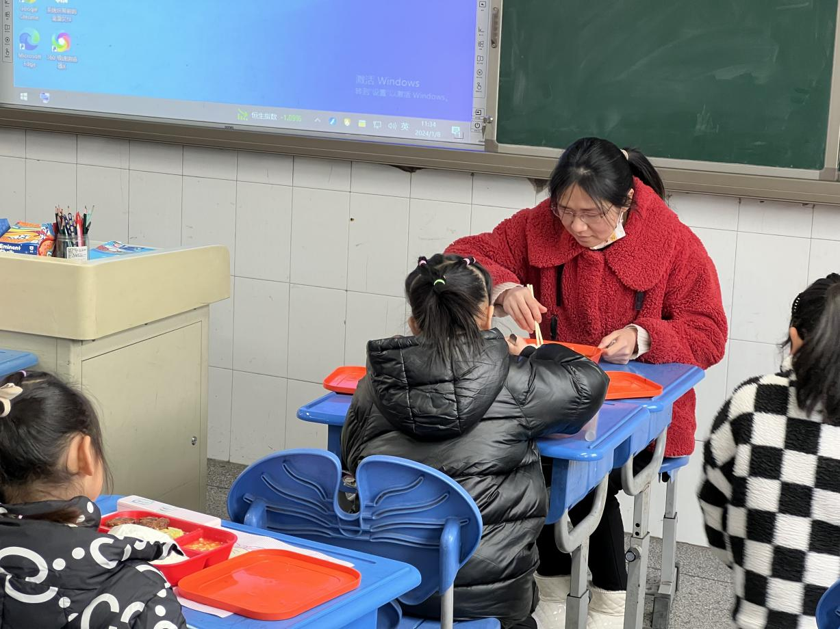

陪餐时间：1月8日 陪餐人员：家长代表

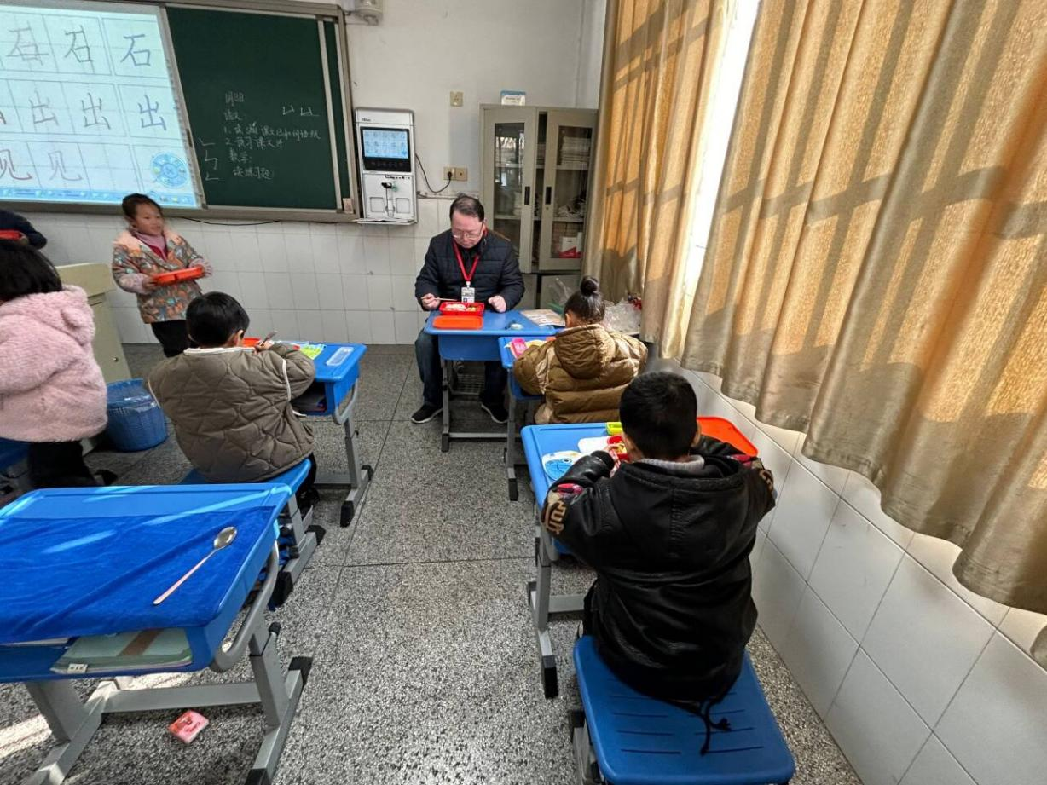

陪餐时间：1月9日 陪餐人员：校领导

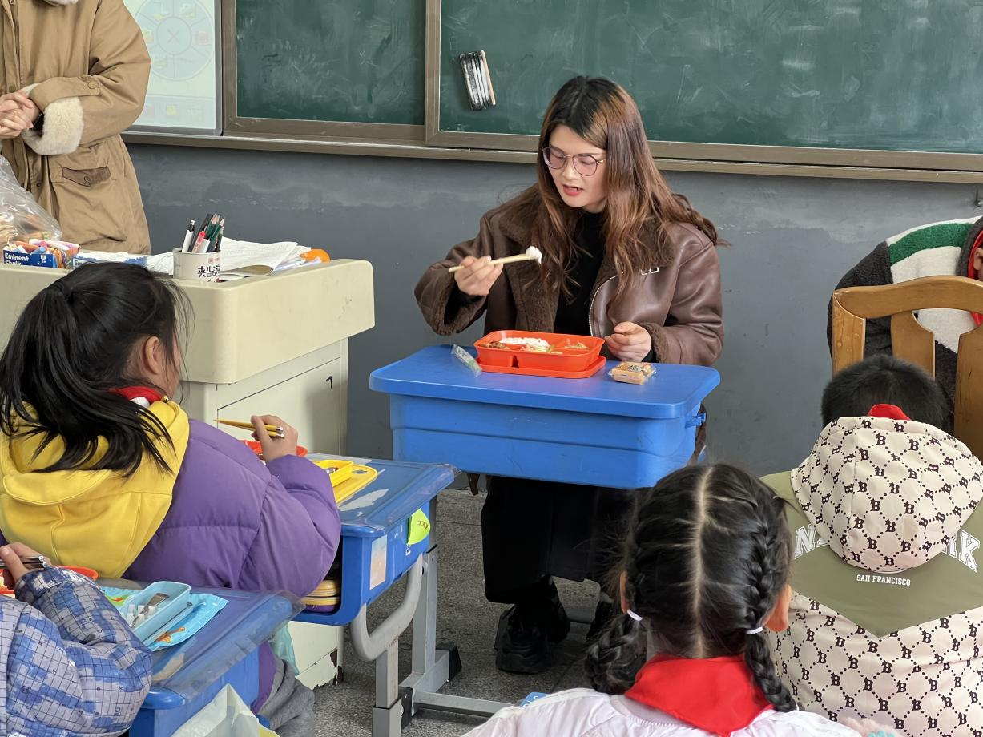

陪餐时间：1月10日 陪餐人员：家长代表

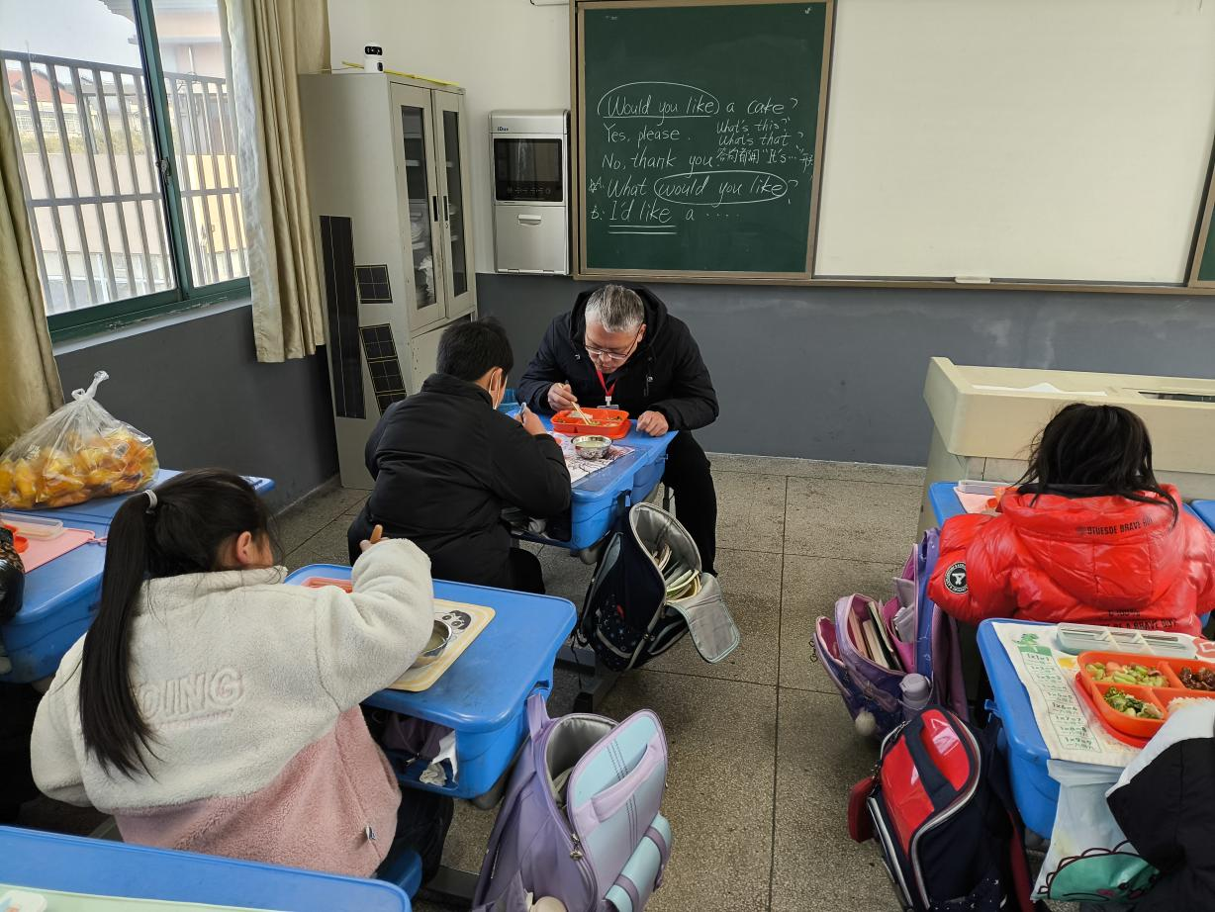

陪餐时间：1月11日 陪餐人员：校行政

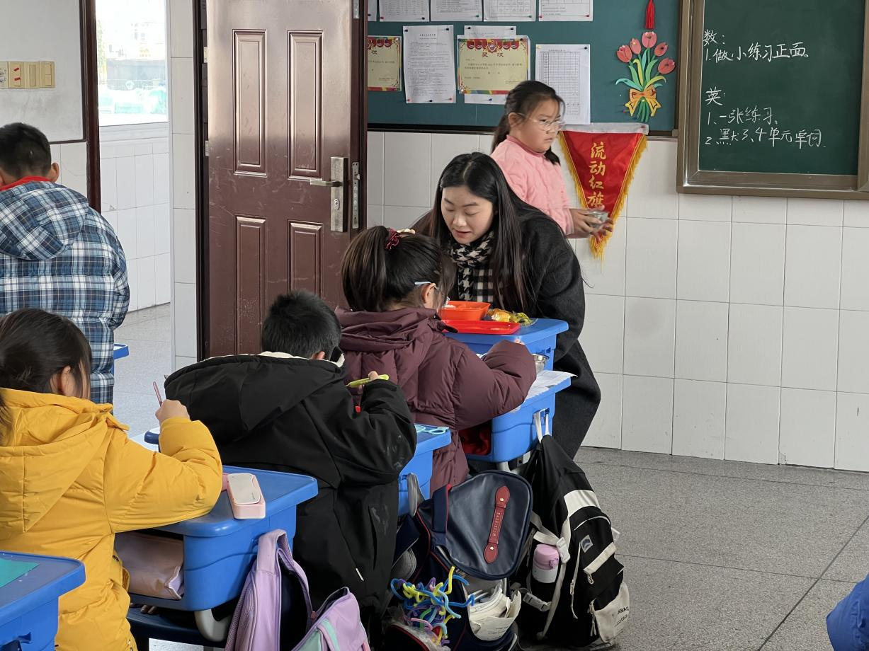

陪餐时间：1月11日 陪餐人员：家长代表

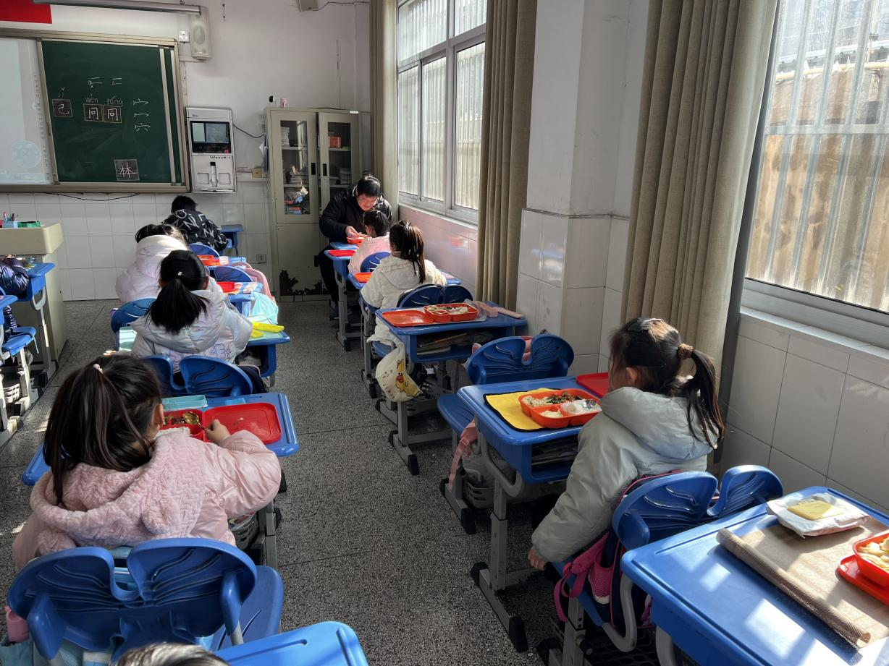

陪餐时间：1月12日 陪餐人员：校行政

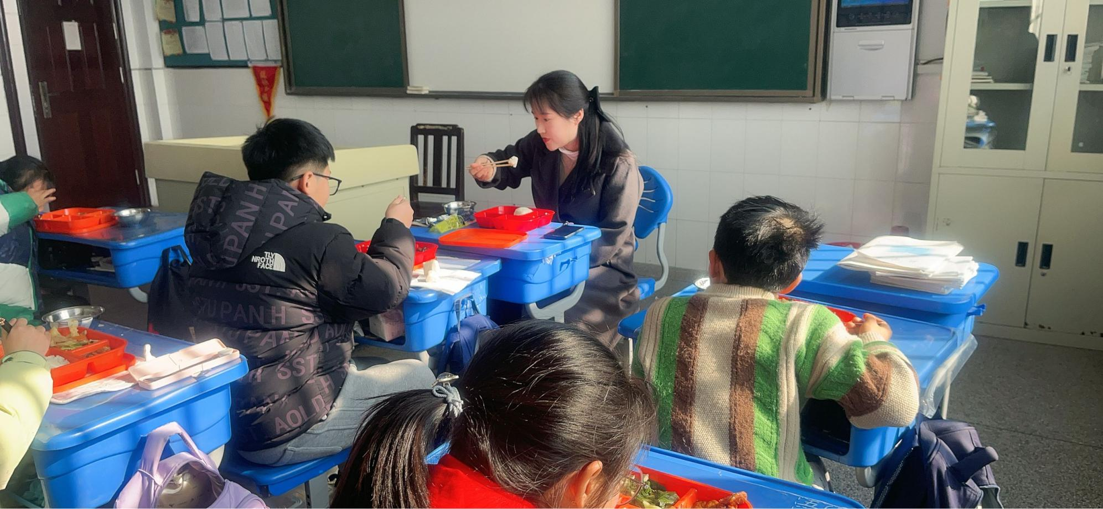

陪餐时间：1月12日 陪餐人员：家长代表

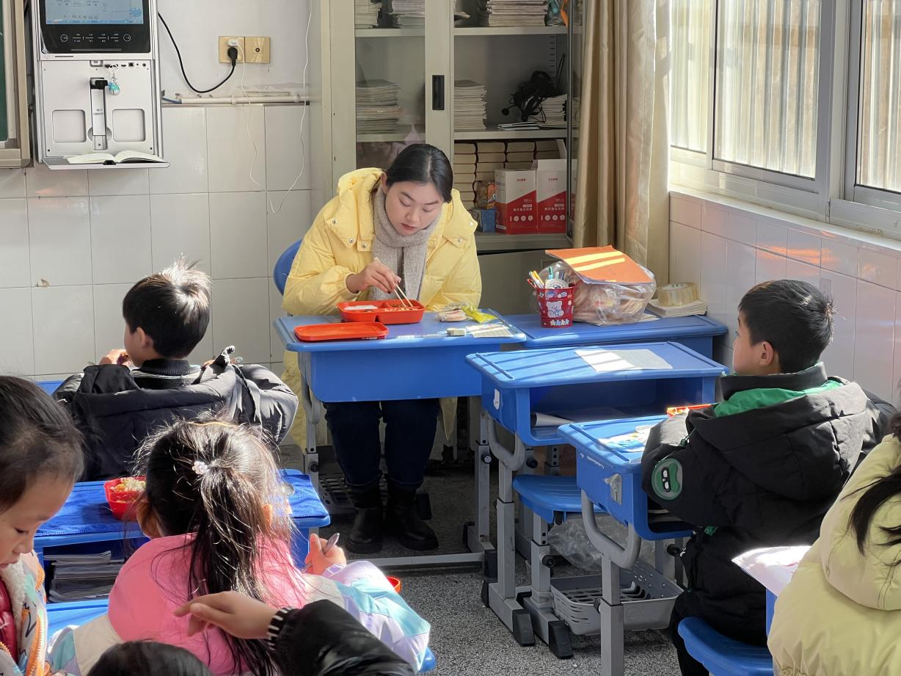

陪餐时间：1月15日 陪餐人员：家长代表

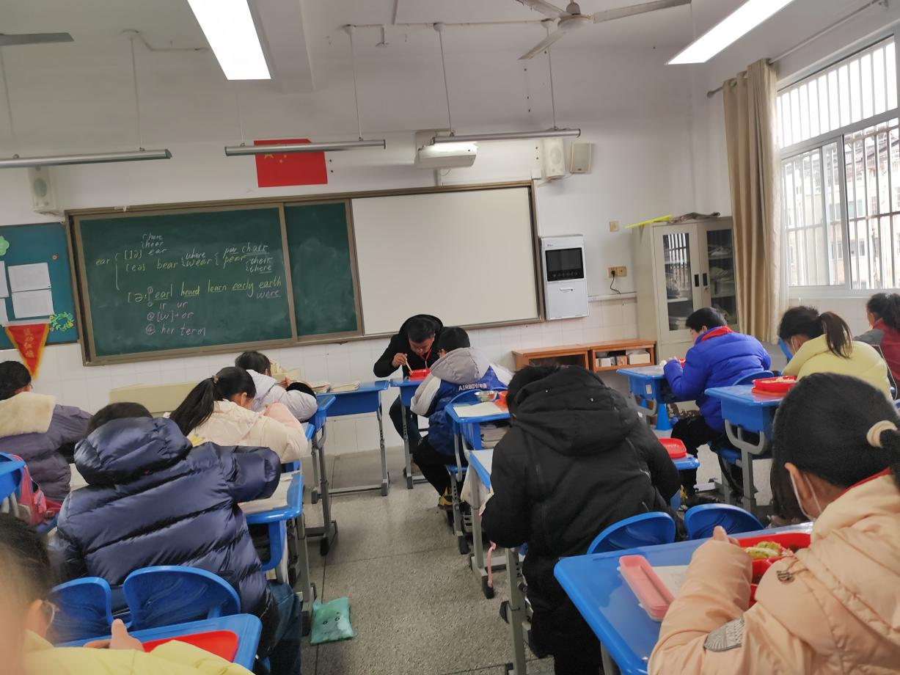

陪餐时间：1月16日 陪餐人员：校领导

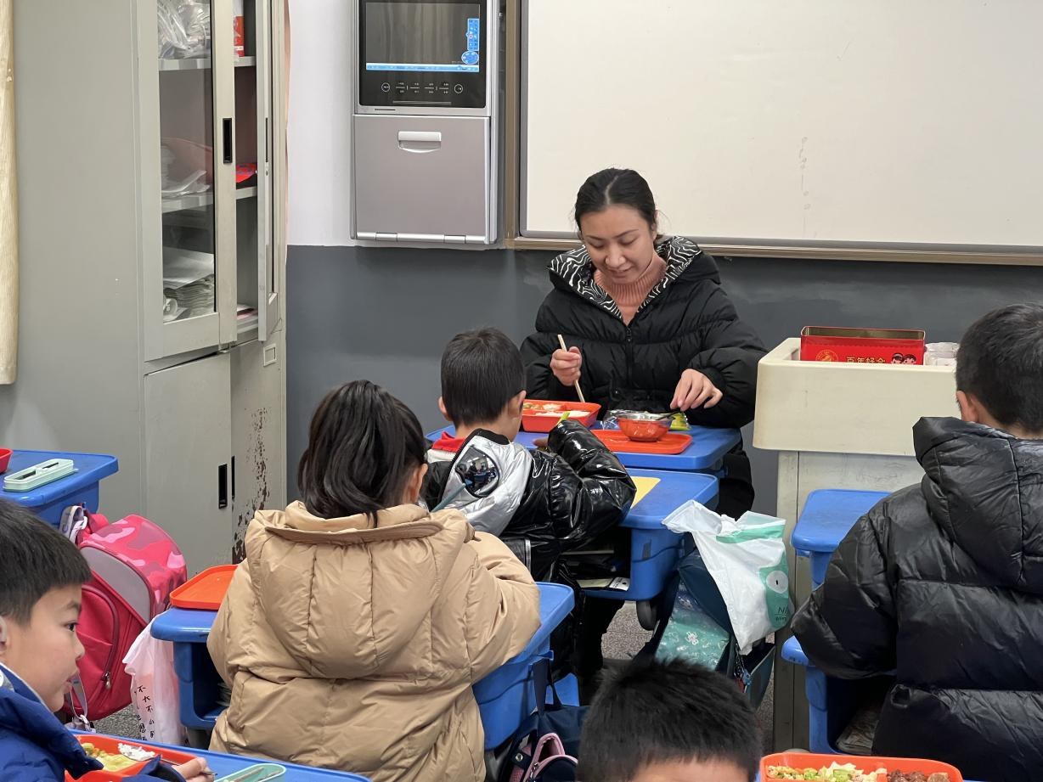

陪餐时间：1月16日 陪餐人员：家长代表

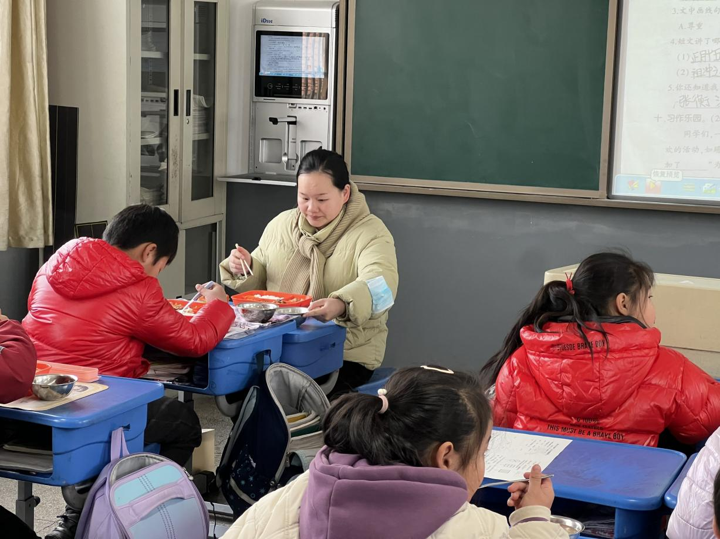

陪餐时间：1月17日 陪餐人员：家长代表

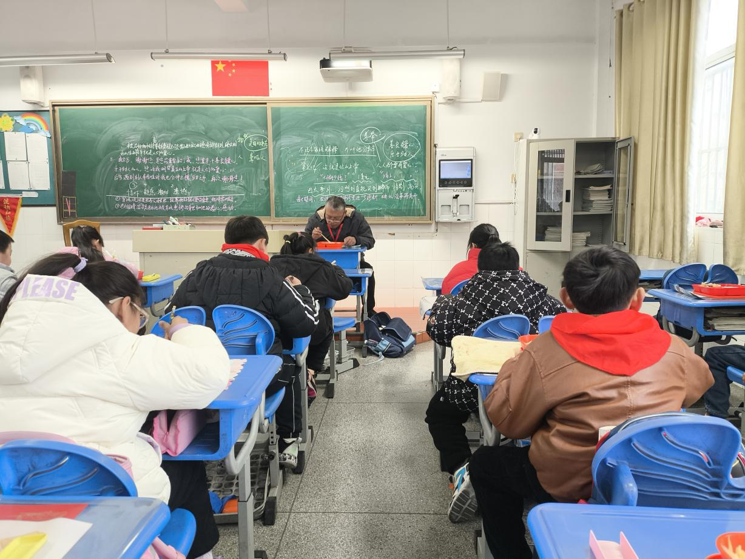

陪餐时间：1月18日 陪餐人员：校行政

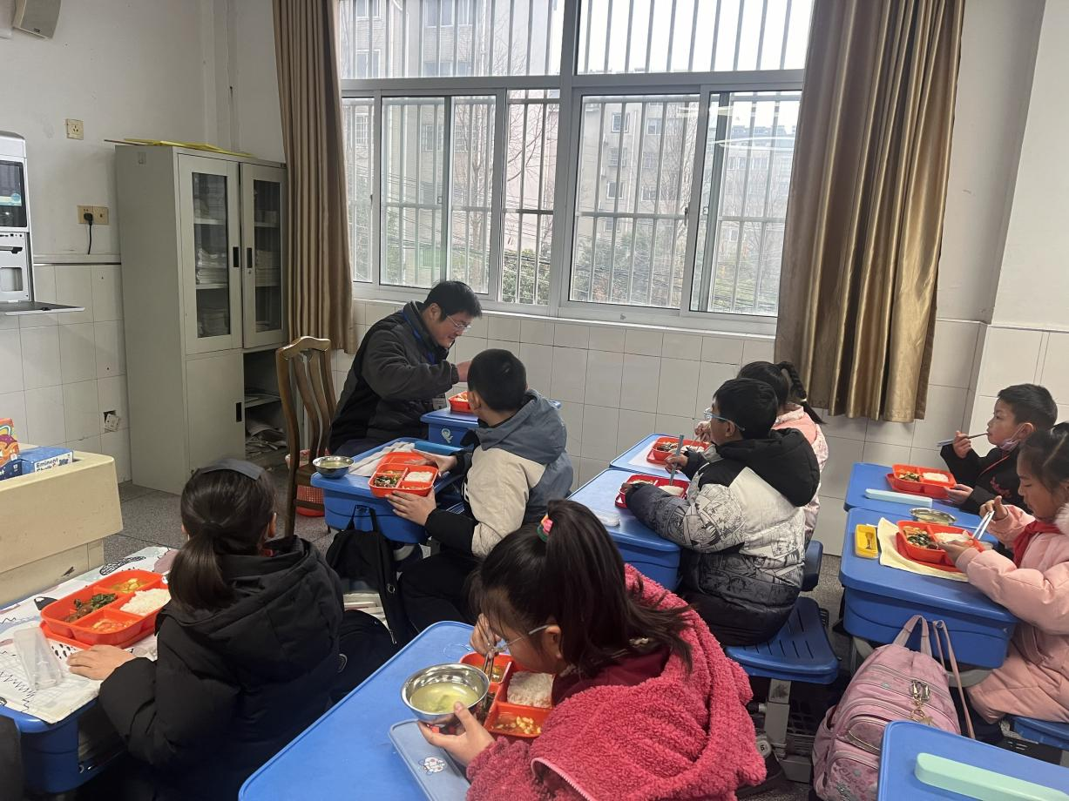

陪餐时间：1月19日 陪餐人员：校行政

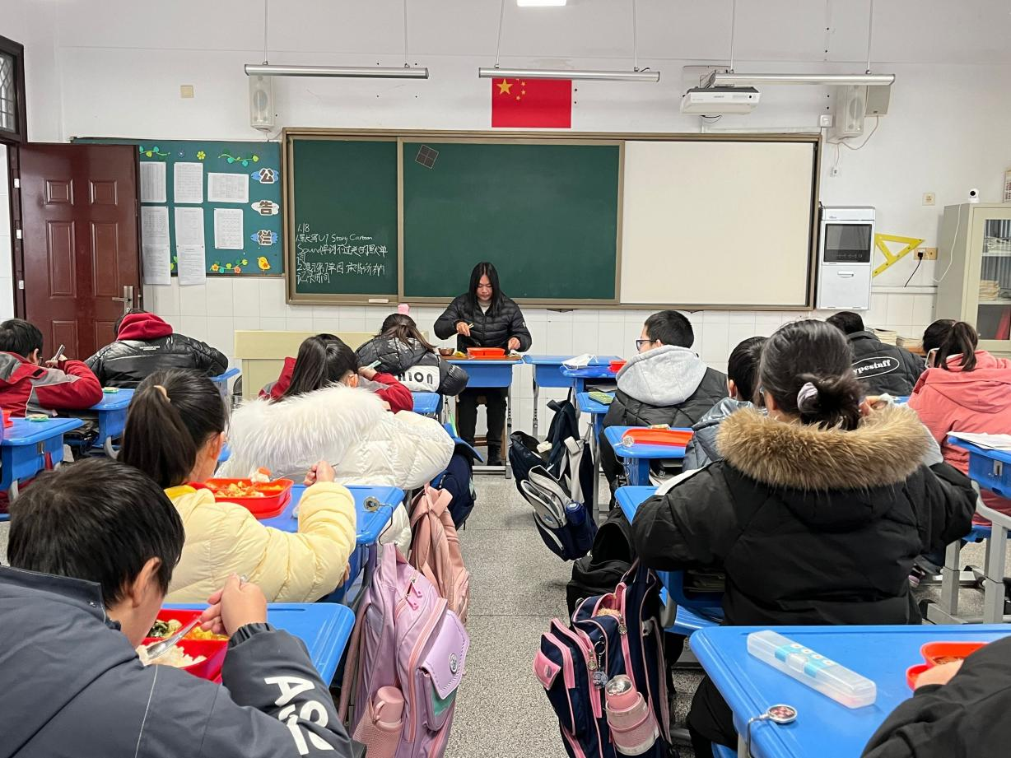

陪餐时间：1月19日 陪餐人员：家长代表

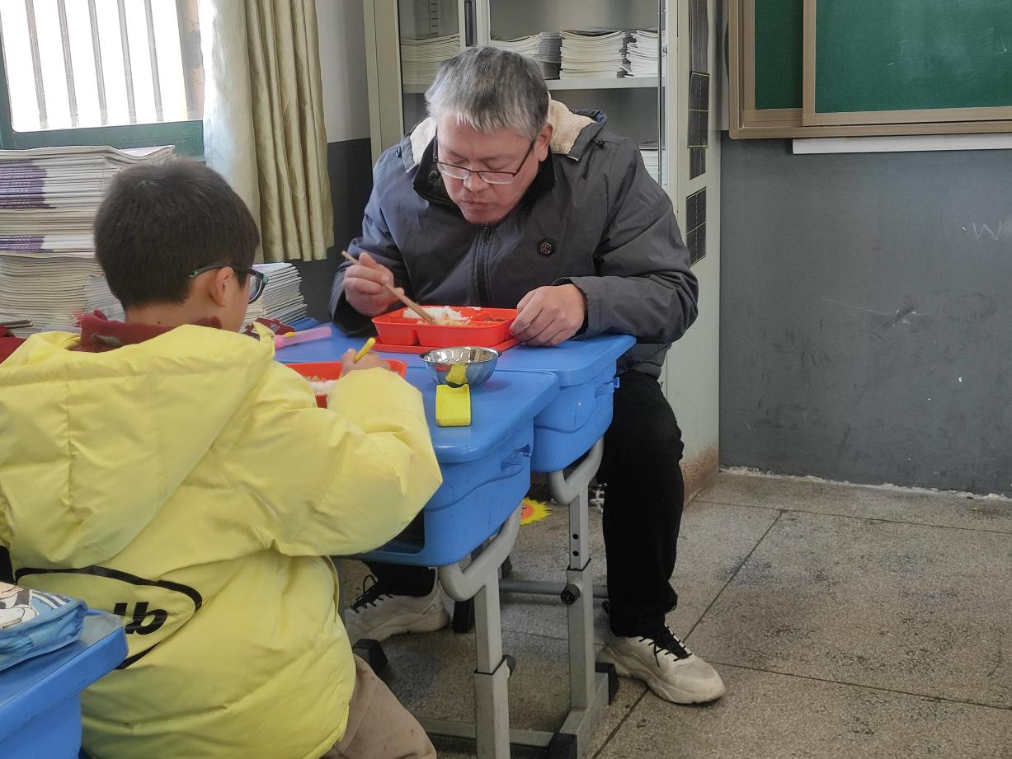

陪餐时间：1月22日 陪餐人员：校行政

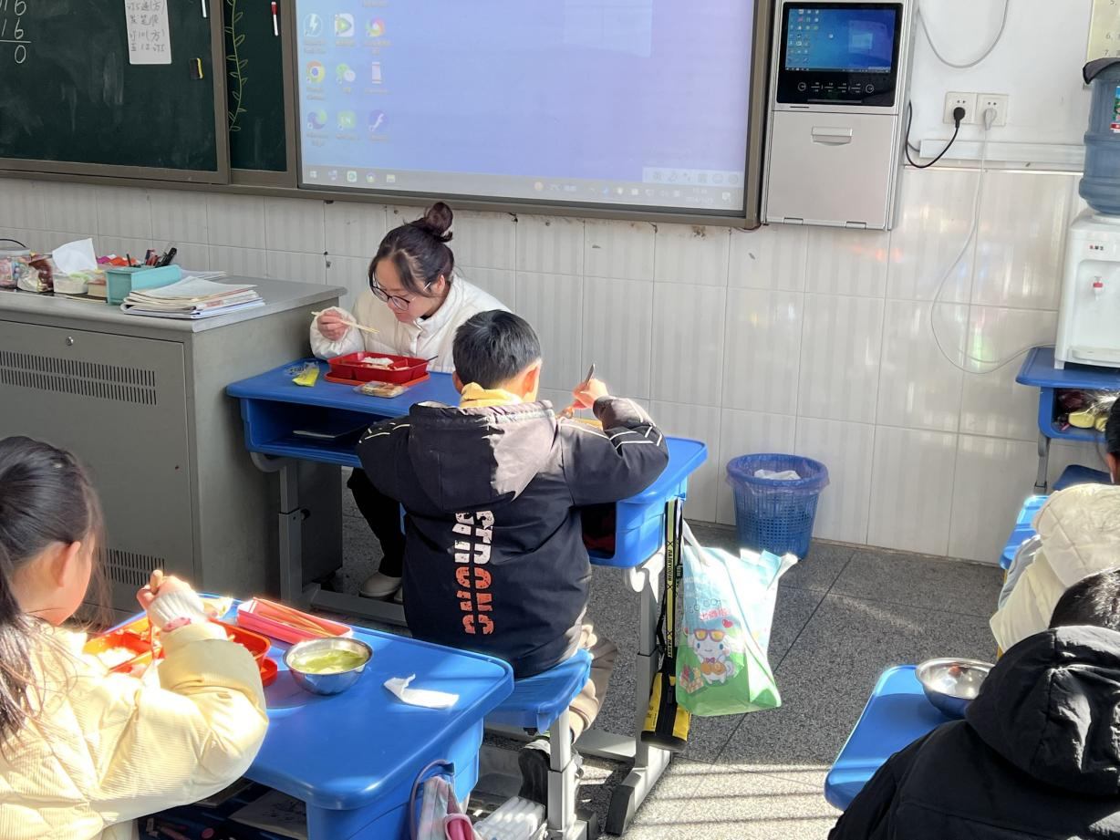

陪餐时间：1月23日 陪餐人员：家长代表